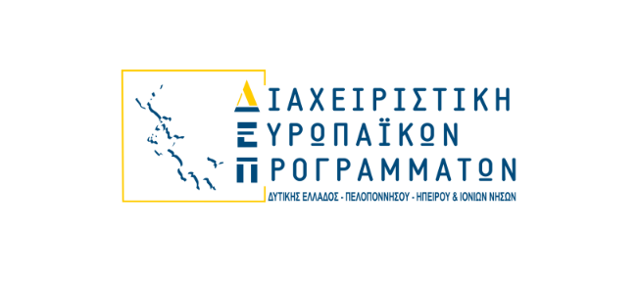


ΠΡΟΣΚΛΗΣΗ

Η Ειδική Υπηρεσία Δίκαιης Αναπτυξιακής Μετάβασης (ΕΥΔΑΜ) σε συνεργασία με τον Ενδιάμεσο Φορέα Επιχειρησιακών Προγραμμάτων Ανταγωνιστικότητας και Επιχειρηματικότητας (ΕΦΕΠΑΕ) και την Ελληνική Αναπτυξιακή Τράπεζα (ΕΑΤ) σας προσκαλούν στην
«Ενημερωτική Εκδήλωση για τη νέα Δράση Ενδυνάμωσης Υφιστάμενων ΜμΕ στις Περιοχές Δίκαιης Αναπτυξιακής Μετάβασης , Περιφέρειας Πελοποννήσου»
που θα πραγματοποιηθεί στην Αίθουσα του Επιμελητηρίου Αρκαδίας,
την Τρίτη 10 Μαρτίου 2026 και ώρα 18:30,
Η εκδήλωση πραγματοποιείται σε συνδιοργάνωση με το Επιμελητήριο Αρκαδίας.

Στην εκδήλωση θα γίνει αναλυτική παρουσίαση των Δράσεων και θα ακολουθήσει συζήτηση και απαντήσεις στις ερωτήσεις των συμμετεχόντων.
(Η αίθουσα είναι προσβάσιμη σε άτομα με περιορισμένη κινητικότητα. Πληροφορίες για συμμετοχή ΑμεΑ στο τηλ.: 2710-227141, κ. Ποντίκη)


